# 

**FEMINISMO VERSUS FEMINISMO:**

**A DIFERENÇA ENTRE VERTENTES E SUAS CONTRADIÇÕES**

Denise Gomes da Silva¹; Orientadora: Profª Francisca Maria Neta²

Graduanda de Licenciatura Plena em História pela Universidade Estadual de Alagoas (UNEAL) – CAMPUS III. Palmeira dos Índios – AL.

Membro do Grupo de Estudos sobre Patrimônio, Imagem e Memória (GEPIM)

E-mail: denisesol123.dg@hotmail.com¹

Professora do Curso de História e Coordenadora do Grupo de Estudo Patrimônio, Imagem e Memória (GEPIM)

Universidade Estadual de Alagoas (UNEAL) - CAMPUS III. Palmeira dos Índios – AL.

E-mail: francisca.neta@hotmail.com²

**RESUMO*:*** *Este artigo faz uma revisão bibliográfica a descrição do movimento feminista, dando enfoque em duas vertentes do movimento, a vertente liberal e a radical. Serão abordadas as ideologias que norteiam as teorias e as ações, assim como identificar as principais modificações que passaram pela história feminista e seus cortes temporais. O feminismo é expressado na atualidade, com bastante e constante força, sua análise decorre da utilização da justiça em relação a figura da mulher, portanto, o esclarecimento e exatidão conceitual deve ser ligada a seu momento social e de maneira imparcial ser bem definida. Essa pesquisa tem como objetivo analisar superficialmente o feminismo, desde suas primeiras manifestações até o radicalismo praticado por alguns grupos, a exposição analítica dessas vertentes tem como intenção um melhor esclarecimento, mais racional, da postura adotada em muitas das exibições propagadas pelo movimento. Para embasar tais argumentos será usado um referencial teórico voltado para a descrição bibliográfica do tema e do desenvolvimento feminista, autores como; BEAUVOIR (1955), ALVES (1991), PINTO (2003), VENKER (2015) COSTA (2009), OTTO (2004). O estudo oriunda da importância de um melhor entendimento relacionado a ideologia feminina atual, O feminismo em seus diferentes tempos trouxe muitas modificações sócias e mudanças de comportamento individual e coletivo, isso significa que seu peso na sociedade remete, de maneira geral, na construção moral do indivíduo e sua interpretação podendo resultar em inúmeros conflitos de ideias contraditórias.*

**Palavras-Chave:** Gênero. Feminismo. Radical.

**ABSTRACT:** *This article brings a bibliographical description of the feminist movement, focusing on two aspects of the movement, the liberal and the radical. The ideologies that guide the theories and actions will be approached, we will also address the main changes that have gone through feminist history and its temporal cuts. Feminism is approached nowadays with enough and constant force, its analysis stems from the use of justice in relation to the figure of the woman, therefore all clarification and conceptual correctness must be linked to its social moment and in an impartial way to be well defined. This research aims to analyze feminism superficially from its first manifestations until the radicalism practiced by some groups, the analytical exposition of these aspects intends a better, more rational clarification of the position adopted in many of the exhibitions propagated by the movement. To support such arguments, a theoretical reference will be used for the bibliographic description of the theme and feminist development, authors such as; BEAUVOIR (1955), ALVES (1991), PINTO (2003), VENKER (2015) COSTA (2009), OTTO (2004). The study stemming from the importance of a better understanding related to current feminine ideology, feminism in its different times brought many modifications and changes in individual and collective behavior, this means that its weight in society refers in general to the moral construction of the individual and their misinterpretation may result in numerous conflicting ideas.*

**Keywords**: Gender. Feminism. radical.

**Considerações iniciais**

O movimento feminista nos últimos anos tem elevado suas discussões e ações por todo âmbito sócio cultural, aborda constantemente sobre suas ideologias, lutas e conquistas. Este artigo irá explicitar alguns dos conceitos, apresentando sua história e destacando as vertentes liberal e extremista, pois essas linhas de pensamento tem oposição em muitas das ideias defendidas pelos grupos citados. Assim esta análise será derivada de referências bibliográficas sobre a história do feminismo em diferentes cortes temporais, onde se identificará a transformação social do movimento, e também sua nova característica após aliasse a movimentos de esquerda.

Vários posicionamentos são discutidos e exibidos diariamente em rede sociais, universidades e em constantes notícias, a falta de um estudo mais aprofundado sobre as vertentes do feminismo e suas diferenças e condições, causa um confuso entendimento sobre o que fundamenta cada vertente. Para se entender um pouco que cada vertente tem um sentido e diferentes valores e comportamentos, este artigo irá trazer uma definição breve da vertente liberal e radical, assim exemplificando que mesmo estando enquadrado dentro do feminismo, as várias formas existentes do movimento são opostas em muitos sentidos.

Do início de seu trajeto aos tempos atuais o feminismo tem como bandeira de frente a mulher, muitas ideias se modificaram e se adaptaram ao tempo, mesmo tendo como foco o direito feminino, essa discussão vai além disso, as mudanças internas interferem constantemente no objetivo e entendimento do feminismo.

**Feminismo: conceitos e trajetórias**

O movimento feminista está classificado como mais um dos movimentos sociais responsável por benefícios e proteções a uma determinada classe. A origem do movimento deu-se a partir das ideias Iluministas na Revolução Francesa (1789-1799), em que se destacava o raciocínio de mudança em torno das ideologias, incluindo também, a ação política e constitucional. Essa ação política, assim denominada por autores como Soares (1994) que descreve o movimento como uma ação emergencial utilizada para a melhora na condição feminina no âmbito social, político, teórico e pessoal. Tem sua força focada para obtenção da igualdade da figura feminina numa sociedade onde os pilares são constituídos por uma formação ampla das marcas masculina.

Como toda ação política o feminismo também consiste uma mudança e evolução de seus ideais de acordo com as transformações e realidades que eram existentes em cada época. O movimento destaca entre seus ideais a transformação social e individual da condição e postura da mulher na sociedade. Essa luta iniciasse com a participação de um grande grupo de mulheres de vários países na luta pelo sufrágio (o direito ao foto feminino), esse foi o ponta pé inicial para um dos maiores grupos sócias na atualidade.

No Brasil a partir da influência de movimentos revolucionários e muitos movimentos estudantis, através do pensamento político e as transformações vivenciadas nessa época pelo país, aventou-se as participações de ideias liberalistas que influenciaram a formação de um novo intelecto voltado para a mulher na sociedade. Nessa primeira fase do feminismo vale chamar a atenção para o movimento das operarias de ideologia anarquista, a união de costureiras, chapeleiras e classes femininas de trabalho em manifesto de 1917, proclamam “Se refletirdes um momento vereis quão dolorida é a situação da mulher nas fábricas, nas oficinas, constantemente, amesquinhadas por seres repelentes” (PINTO, 2003).

Em torno do século XIX se iniciou a necessidade da participação direta da mulher no trabalho fora de âmbito familiar, inicialmente em industriais onde a mão de obra era em totalidade era masculina, logo após essa pequena mudança trabalhista, começa a se expandir as conquistas e espaços femininos onde prevalecia a figura masculina como papel principal, ainda sendo pouco esse espaço conquistado, foi daí que a grande potencialização dos campos feministas começam a ganhar voz e apoio.

Em meados desta época, entre mais ou menos trinta anos um importante livro marcará e irá aumentar e desenvolver a marca do feminismo, ele será necessário e fundamento para o surgimento da nova onda feminista, a segunda fase do feminismo tem entre seu referencial teórico Simone de Beauvoir, com a obra ‘’O segundo sexo’’ publicado pela primeira vez em 1949. Nele, Beauvoir afirma uma das teorias importantes para a modificação do feminismo: “não se nasce mulher, se torna mulher”.

Judith Butler também é uma importante biografia para a discussão e representação das ideias voltadas ás ideologias feministas, dando uma contribuição muito importante para a força sobre a presença da mulher na política. A filósofa norte-americana é distinta e partidária ao afirmar que não basta indagar e fazer uma análise das condições de poder maior do homem na sociedade. A autora Expressa:

Não basta inquirir como as mulheres podem se fazer representar mais plenamente na linguagem política. A crítica feminista também deve compreender como a categoria das ‘mulheres’, o sujeito do feminismo, é produzida e reprimida pelas mesmas estruturas de poder por intermédio das quais se busca a emancipação” (BUTLER, 2003, p. 19).

Ao perceber a ausência da mulher em vários âmbitos e principalmente na política, ocorre um enorme incomodo entre as intelectuais, tornou-se constante a luta entre grandes intelectuais, Simone de Beauvoir (1949) indignada com a questão da dominação masculina, traz um novo contexto de preocupação com a questão intima e interna da mulher, pois entre suas teorias está a convicção de que deve acontecer uma mudança no interior feminino para que exista um reflexo de melhoria da condição social. Em um de seus principais livros a autora diz que:

Não acredito que existam qualidades, valores, modos de vida especificamente femininos: seria admitir a existência de uma natureza feminina, quer dizer, aderir a um mito inventado pelos homens para prender as mulheres na sua condição de oprimidas. Não se trata para a mulher de se afirmar como mulher, mas de tornarem-se seres humanos na sua integridade. (BEAUVOUR, 1949, p.343.)

Nesse livro (O segundo sexo) Simone de Beauvoir afirma a que deve existir uma valorização da condição da mulher, precisar de seus valores e convicções próprios e não se deixar adaptar ao modelo de sociedade patriarcal. Desde então com pensamento mais voltados para o encorajamento da causa feminina, a sociedade começa a ter mais visão sobre a condição inferior em que a mulher se encontrava.

**3. Feminismo Liberal**

Uma das primeiras manifestações do feminismo, a vertente liberal, inspirou-se no liberalismo um conceito bastante presente durante o iluminismo. A grosso modo, liberalismo iluminista buscava a liberdade individual e a não intervenção do estado absolutista nesta liberdade, era um movimento essencialmente masculino, branco e burguês. O feminismo liberal tem em suas pautas iniciais a luta por melhores condições para as mulheres, a garantia de direitos básicos, como o direito ao voto, à escolaridade, e ao trabalho não só doméstico.

**FIGURA 1 – Protesto sufragista**

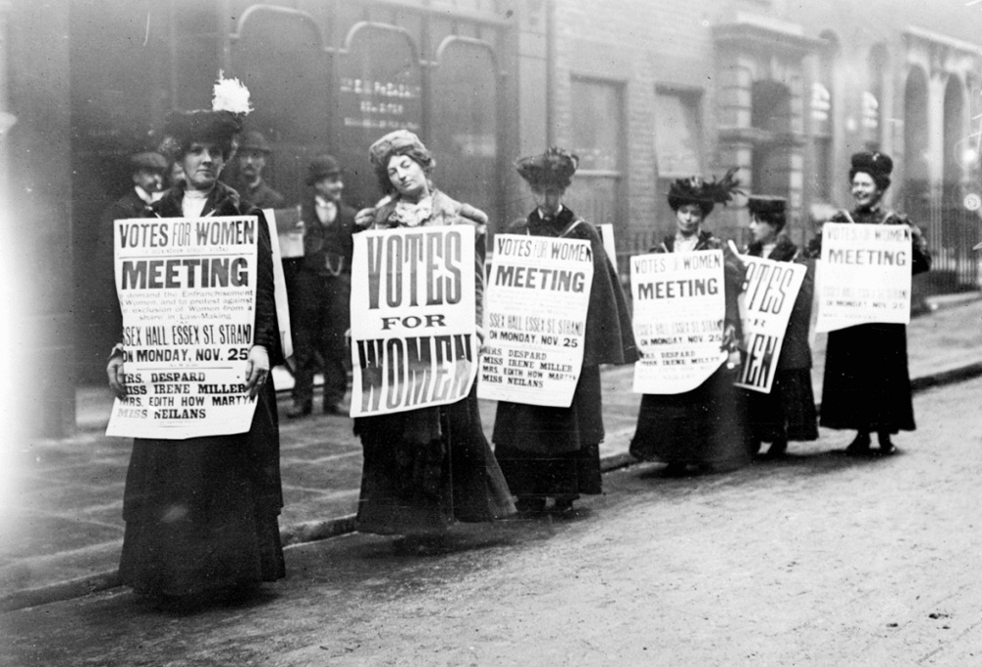

Fonte: website https://medium.com/qg-feminista/o-que-%C3%A9-esse-tal-de-feminismo-liberal-12c2c28e4b37

A imagem a cima demonstra o ativismo feminista nos primeiros anos do século XX, quando as mulheres reivindicavam o direito ao voto nos Estados Unidos, direitos que só foram alcançados na final daquele século. O principal conceito político e econômico da época estava voltado para o liberalismo. O liberalismo feminista consiste na reivindicação por direitos legais e políticos das mulheres, assim sendo responsável pela legitimação dos direitos direcionados a mulher sem mais separação jurídica de gênero. Essa corrente ideológica surge trazendo o Liberalismo clássico como espelho, ainda nesse conceito o “direito natural” é colocado como distinto a homens e mulheres, assim trazendo para a mulher um reconhecimento de seus direitos civis até então negados. Nessa concepção, se o Estado não promover a igualdade de oportunidades, equiparando direitos e condições aos homens, as mulheres continuarão como grupos oprimidos (SCHOLZ, 2010). Essa vertente propõe mudanças no sistema jurídico de como que as estruturas sócias não necessitem de alterações, as feministas liberais acreditam que a sociedade precisa de mudanças em suas áreas políticas e jurídicas para que não exista mais a subordinação feminina que segundo o grupo se enraíza no sistema.

**4. Feminismo Radical**

O feminismo radical surgiu em meados da segunda para a terceira onda do feminismo, na década de 1960, tendo pautas como a liberação sexual, direito ao aborto como importantes fatores para o autoconhecimento feminino, com isso a dominação masculina poderia diminuir em comparação a quando o papel da mulher era puramente doméstico e aceitável a qualquer decisão masculina. As feministas radicais localizam a raiz da opressão das mulheres nas relações de gênero patriarcais, ou seja, na questão cultural e não nas leis, para esse grupo a mulher foi ensinada a ser submissa, e é com essa postura radical e ações mais extremas e chocando a sociedade que essa condição poderá ser invertida, exatamente nesse termo ‘’invertida’’ pois as feministas radicais acreditam que a dívida histórica patriarcal deve ser recompensada com uma supervalorização da figura feminina em todos as posturas sócias e pessoas.

A origem do termo radical tem seu início determinado na questão de declarar que o feminismo surge com relação a raiz do problema, essa vertente acredita que se deve destruir a raiz do machismo em todas as suas áreas, que só assim a mulher ocupara seu lugar há tempos diminuído. Nessa vertente a perspectiva utilizada é a de uma reorganização estrutural na sociedade considerada favorecida ao homem, para que assim qualquer modo de patriarcalismo seja por fim eliminado dos pilares sócias, econômicos e pessoas.

Suzanne Venker (2015) é uma autora americana, que nesse contexto faz oposição e muitas críticas ao movimento feminista, em um de seus livros nominado “O outro lado o feminismo” ela descreve muitas das situações onde o feminismo radical prejudica a moral da figura feminina. Segundo o livro ‘’ A contradição do feminismo’’ , o movimento nos tempo atuais tornou-se uma ação política influenciada por partidos de esquerda, assim não mais exerce seu papel social de garantia de direitos a mulher, e sim se apropria de alguns benefícios para a manipulação de mulheres que mal conseguem definir que tipo de vida lhe seria mais agradável. Nisso porque o feminismo radical ignora completamente o direito, por exemplo, de uma mulher querer ser “dona de casa”, para essa vertente os padrões que possam diminuir o valor da mulher as tornam conivente com a sociedade machista. A autora define entre suas teorias a negação aos métodos desse feminismo, aos tipos de imposições e os métodos como o feminismo radical utiliza para se destacar, em um dos trechos se é colocado que:

O movimento feminista nunca foi a favor de todas as mulheres, apenas das liberais. Não foi idealizado para criar condições de igualdade, e sim para reorganizar a sociedade a fim de tornar a vida mais conveniente para as feministas. O movimento foi idealizado 'para mudar o discurso, o tempo e a natureza do mundo (VENKER,2015, P 84.)

Na atualidade muitos autores criticam a postura do feminismo, exatamente por comportamentos como o dessa vertente, a exibição sexual é uma das bandeiras utilizadas para o convencimento de que historicamente a mulher foi reprimida e por meio dessas demonstrações será obtido uma conscientização das falhas cometidas a essa classe. Em busca por essa reposição muitas vezes se é iniciada individualmente ou coletivamente batalhas ideologias com intuito de ofender e agredir homens, religião ou até mesmo qualquer mulher que se oponha a essas ideias.

Dentro do movimento feminista como um todo, várias teóricas apoiam e vão de contra as ideias das radias, Shulamith Firestone (1976) justifica que o lado extremista tem toda razão em defender radicalmente seus ideais, acreditando que é importante para a sociedade um choque e essa posição de ataque para que questionamentos feminismo sejam levados em consideração por todos. Ativistas como Simone de Beauvoir trazem em sua análise um tipo diferente de conceito do feminismo, um mais puro e voltado para uma essência libertaria da mulher, por tanto essa agressividade forje muito dos padrões pacíficos descritos pela autora.

Para Costa (1998) o feminismo nessa virada de século XXI está formando num aspecto mais voltado as relações de poder, assim se adaptando as práticas políticas e culturais em seus discursos e ações. Nesse sentido entende-se que o lado radical não tem como sentido o benefício e sim a imposição de uma nova sociedade que consista na superioridade feminina.

**FIGURA 2 – Simulação de um aborto dentro da Igreja Catolica**

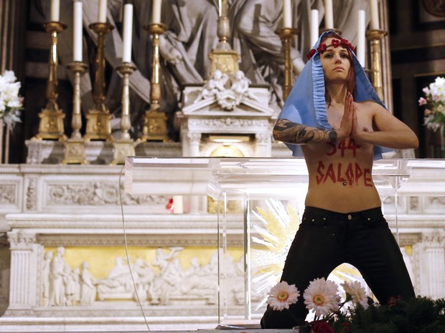

Fonte- Website: <http://g1.globo.com/mundo/noticia/2013/12/ativista-do-femen-simula-aborto-em-igreja-de-paris.html> (Foto: Thomas Samson/AFP)

Na imagem posta a cima mostra um dos atos considerados extremos por muitos dos grupos feministas, este foi um protesto em Paris contra a igreja católica sobre o aborto. Por esse e outros tantos exemplos de ações, é que o feminismo radical recebe tantas críticas, a imposição agressiva dessa vertente torna visível alguns de seus défices.

As feministas radicais, por sua vez, identificaram para a mulher as condições para melhoria ainda muito fechadas, acreditam que a luta pelo fim desse sistema patriarcal deve englobar o fim de uma tirania biológica criadas pelos homens. A condição sexual é extremante levado em consideração nessa vertente, a estrutura familiar e sexual em um uma ordem de relações de poder causam uma total revolta e reação nesse contexto. As extremistas perceberam as instituições do estado e conceitos sociais como uma construção totalmente masculina, onde o estado dita suas leis e exerce um controle nato sobre a inferioridade da mulher, um espaço onde a mulher por ser subordinada deve se revoltar contra todas as categorias que já a diminuiriam ou causaram qualquer tipo de diminuição de sua força.

E é neste período que as feministas radicais se dão conta da grande da ênfase da mulher destacando-se em m alguns partidos políticos , daí então surgirá também muitos estudos relacionados a esse sentido inicial, começa um constante “estudos sobre mulheres”, gerando um problema teórico-metodológico e as dissensões entre as próprias feministas, também neste período acontece a catalogação que afirma o “gênero foi elaborado e conceituado como a construção social das identidades sexuais e objeto dos estudos das feministas”. SARDENBERG, 2002).

Como estas vertentes se tocam, se mesmo tendo correntes ideológicas diferentes, utilizam da mesma fonte, o auto reconhecimento das feministas radicais é automaticamente voltado a confirma de serem pertencentes ao movimento como um todo, por sua vez o movimento de mulheres, se semelhança de outras vertentes, representando uma noção analítica, que abarca um imenso guarda-chuva, abrigando ações coletivas diversas, com diferentes significados, alcances e durações (PAOLI, 1995).

Diante das citações de autores e imagens ilustrativas podemos ver que é indefinido esse pertencimento do feminismo radical ao movimento feminista. Como podemos ver na próxima ilustração, um dos protestos em Copacabana no Rio de janeiro, alguns manifestantes utilizaram de agressividade e tentaram dessa maneira chamar a atenção através da quebra de imagens sacras pertencentes a igreja católica. Tanto se pode refletir sobre o modo que o grupo radical lida com a intolerância a divergências de ideias como o forte impacto que essas manifestantes causam ao sistema social.

**FIGURA 3 – Quebra de imagens sacras na macha das vadias**



Fonte: <https://oglobo.globo.com/rio/manifestantes-quebram-imagens-sacras-na-praia-de-copacabana-9220356>

**5. Considerações Finais**

Levando em consideração que o tema aqui discutido é de bastante relevância e de caráter social e esclarecedor, pode-se afirmar que a importância do feminismo está vinculada a necessidade de seu significado, que está interligada com a história de luta e resistência da figura feminina, a discussão aqui pautada tem como objetivo o melhor entendimento acerca da confusa ideia de liberação que pode transmitir um equívoco na essência desta ação social. Entre essa descrição e a definição dos aspectos relacionados as vertentes feministas, pode-se concluir que é de extrema importância o estudo detalhado dos conceitos que envolve uma ação social e política, pois como todo sistema regido por interesses humanos ele pode ser tendencioso e obter falhas e deturpações em seus sentidos. O movimento hoje está subdividido em várias categorias, onde se aliam ou se opõem, a essência do feminismo não duvida-se de sua verdadeira intenção, a luta feminina é uma realidade que ultrapassou gerações, a integração da mulher na sociedade é de maneira justa uma das maiores conquistas da humanidade, pois sendo considerada legitimamente igual ao homem, se obteve além de individualmente, também universalmente uma crescimento em todas os campos de atuação do indivíduo. Homem e mulheres merecem e são dignos de receberem o mesmo tratamento, e é isso que desde início o feminismo busca, a igualdade entre os gêneros e o levantamento da mulher de seu papel de submissão.

A contradição do feminismo define-se exatamente nessas oposições dentro do próprio movimento, pois em si como princípios iniciais o feminismo afastasse de qualquer tipo de imposição e coloca-se como uma solução aos déficits adquiridos no decorrer da história da humanidade, por tanto algumas vertentes afastam-se desse objetivo. Entre todas as vertentes e vários pensamentos a respeito, o movimento feminista no Brasil e em outros muitos países muito conquistou, da conquista das sufragistas aos tempos atuais o feminismo se modifica cada vez mais, se adéqua e absorvem muitas características partidárias e forma novos rumos a esse conjunto de soluções para as necessidades da sociedade para essa melhoria.

**6. Referência Bibliográfica**

ALVES, Branca Moreira; PITANGUY, Jacqueline. **O que é feminismo**. São Paulo: Editora Brasiliense, 1991.

BEAUVOIR, Simone de. **Segundo sexo**. São Paulo: Difel, 1955.

BUTLER, J. 2003. Problemas de gênero. Feminismo e subversão da identidade. Rio de Janeiro: Civilização Brasileira.

COSTA, Ana Alice Alcântara. **O movimento feminista no Brasil**: dinâmicas de uma intervenção política. Gênero, v. 5, n. 2, p. 9-35, RJ/Niterói, 2009.

DE LAURETIS, Teresa. A Tecnologia do Gênero. In H. Buarque de Hollanda (org.) **Tendências e impasses**: o feminismo como crítica da cultura. Rio de Janeiro: Rocco, 1994, pp. 243-288.

FIRESTONE, Shulamith. **A dialética do sexo**: um estudo da revolução feminista. Coleção de Bolso. (Publicado originalmente em New York, por Bantam), 1970.

FLORESTA, Nísia. **Direitos das mulheres e injustiça dos homens**. 4.ª ed. São Paulo: Cortez, 1989.

RUBIN, Gayle – **Ensaios de gênero**. Disponível em:

https://ensaiosdegenero.wordpress.com/2012/04/16/o-conceito-de-genero-por-gayle-rubin-o-sistema-sexogenero/. Acesso em: 20/10/2016.

VENKER, Suzanna **– O outro lado do feminismo**. Santos, SP. Editora Simonsen, 2015.

WEBSITE: **Mulheres contra o feminismo**. Disponível em:

https://mulherescontraofeminismo.wordpress.com. Acesso em: 10/10/2016.

PEDRO, Joana Maria. **Traduzindo o debate**: o uso da categoria gênero na pesquisa histórica. Revista História, São Paulo, v.24, N.1, P.77-98, 2005.

PAOLI, Maria Célia. 1995. Movimentos sociais no Brasil: em busca de um Estatuto político. In: HELLMANN, Michaella (org.) **Movimentos sociais e democracia no Brasil**: sem a gente não tem jeito. São Paulo, Marco Zero/ILDES-FES/Labor.

PINTO, Célai Regina Jardim. **Uma história do feminismo no Brasil**. São Paulo: Fundação Perseu Abramo, 2003 - (Coleção histórica do povo Brasileiro).

SARDENBERG, Cecília e COSTA, Ana Alice A. **Feminismos, feministas e movimentos sociais**. Seminário Mulher, Desenvolvimento e Relações de Gênero. NEM/PUC. (Comunicação). Rio de Janeiro, 1991.

OTTO, Claricia. **O feminismo no Brasil**: suas múltiplas faces. In: Estudos Feministas, Florianópolis, v. 12, n. 2, p. 237-153, maio. /ago. 2004.